**CHƯƠNG TRÌNH VUI HỘI TRĂNG RẰM**

**Ở TRƯỜNG MẪU GIÁO MỸ LẠC**

Cứ đến dịp rằm tháng 8 hằng năm, thiếu nhi cả nước lại vui mừng chào đón ngày tết trung thu, ngày tết của thiếu nhi. Ngày tết trung thu đúng với ý nghĩa tết của thiếu nhi, trường mẫu giáo Mỹ Lạc cũng không quên tổ chức ngày hội trăng rằm cho các cháu. Tất cả đội ngũ cán bộ giáo viên, nhân viên nhà trường với chung một tình cảm dành cho các cháu, các cô đã tổ chức cho các cháu được vui chơi, tham gia các trò chơi dân gian, được nhận qùa bánh trung thu, lồng đèn, và đặc biệt các cháu còn được xem múa lân.

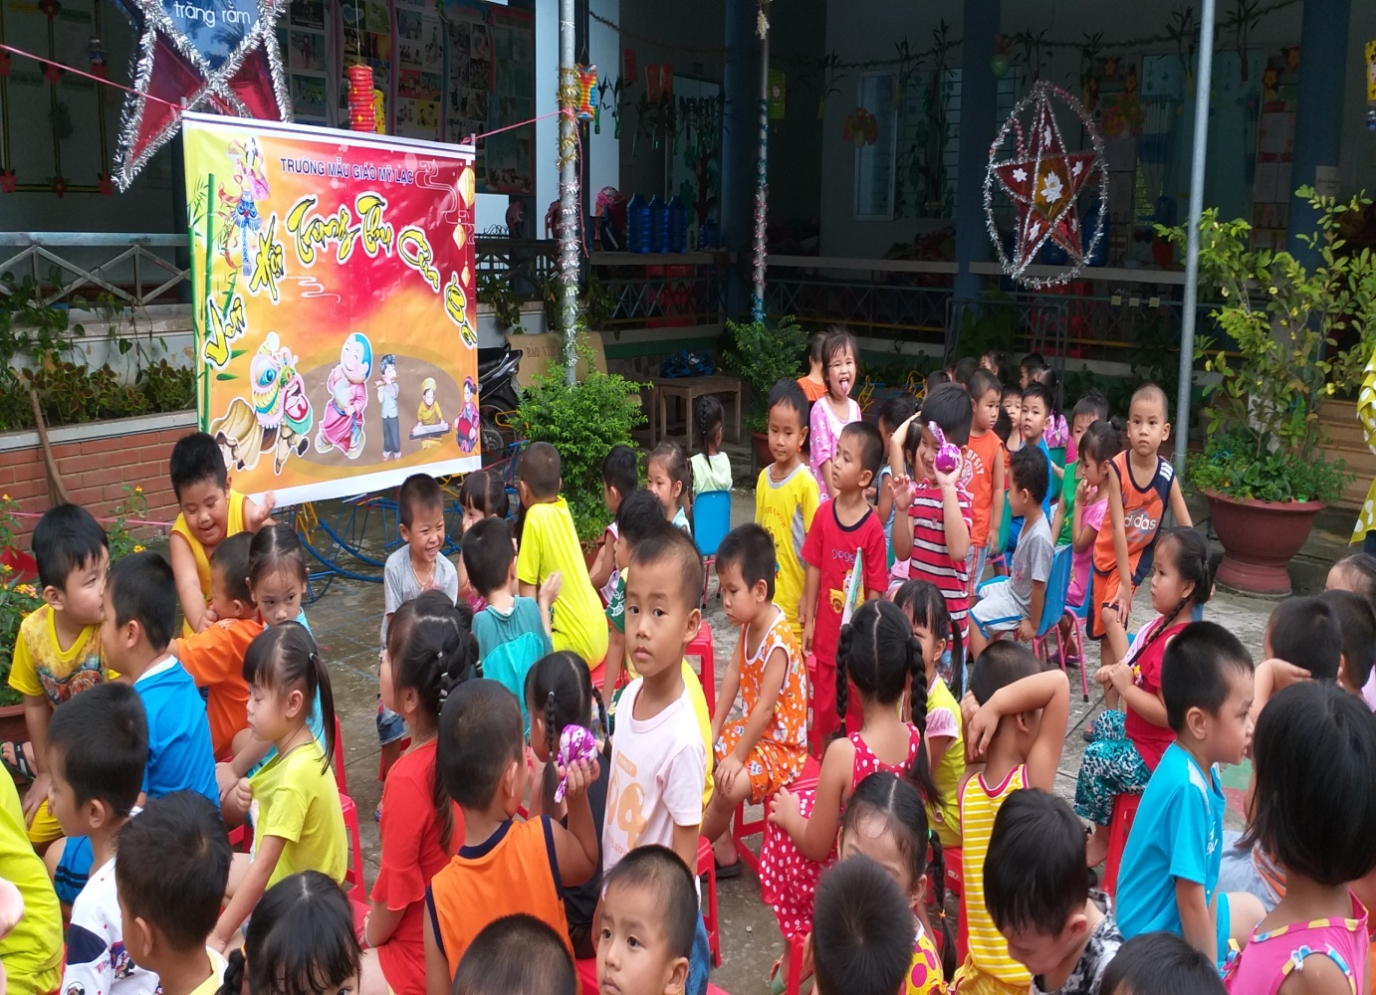

Đội lân tí hon của trường , với các nghệ sĩ không chuyên nghiệp, nhưng với niềm đam mê các bạn nhỏ ở lớp lá của trường cũng dành tặng tiết mục múa lân cho các bạn và các cô ở trường.

Mặc dù thao tác còn lúng túng, nhưng rất đáng yêu, với

sự nổ lực của mình đội lân đã dành được nhiều tràng vỗ tay và yêu quý của các bạn nhỏ ở trường.

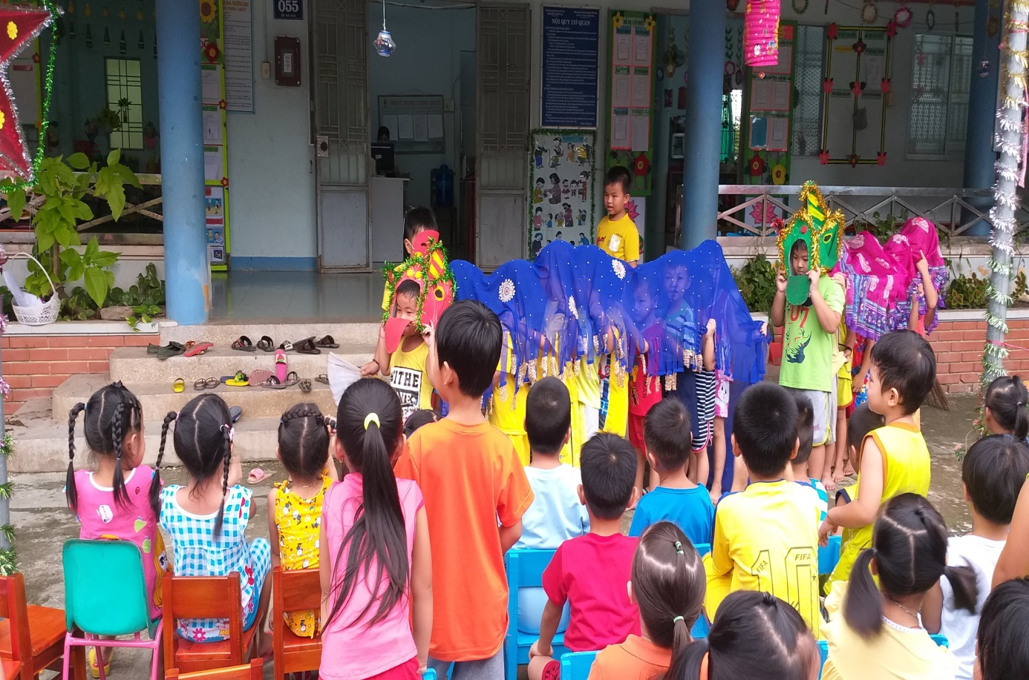

Song song với những tiết mục văn nghệ và múa lân, phần thi trả lời câu hỏi tìm hiểu về ngày tết trung thu cũng không kém phần hấp dẫn, các bé nô nức thi nhau trả lời câu hỏi và nhận quà từ các cô.

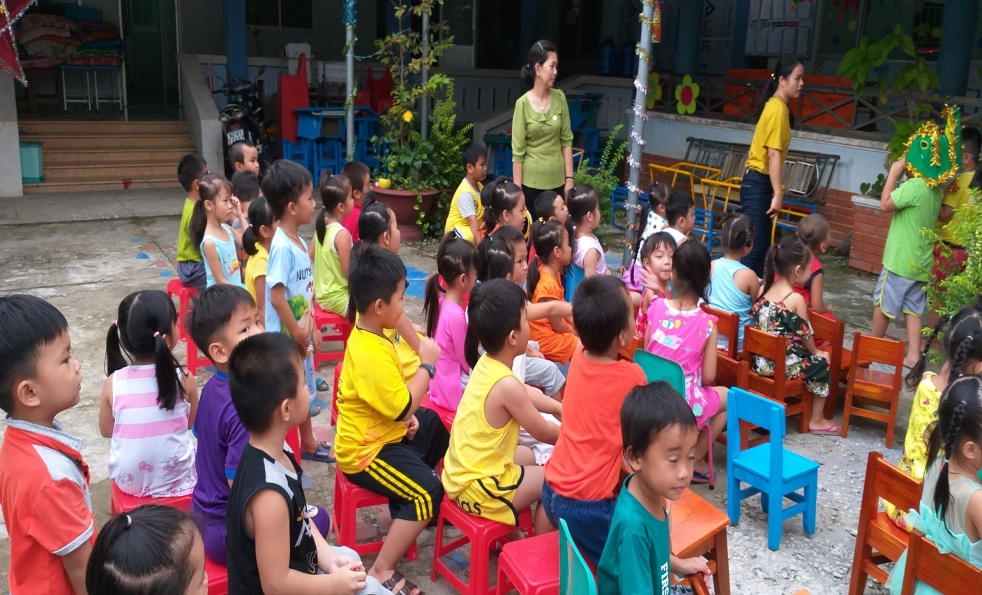

ng thu năm nay các cháu còn nhận được sự quan tâm của các Ni Cô chủa Hoà Bình, các Ni Cô cũng đến trường chung vui cùng các cháu và trao cho các cháu những phần quà đầy tình thương và ấm áp.

